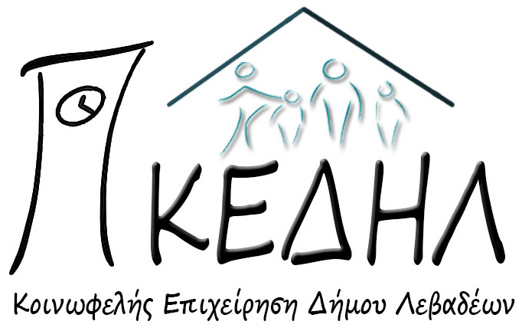

Λιβαδειά, 19 Μαρτίου 2018
ΑΝΑΚΟΙΝΩΣΗ
Η Κοινωφελής Επιχείρηση του Δήμου Λεβαδέων (ΚΕΔΗΛ), που υλοποιεί το πρόγραμμα «ESTIA – Στήριξη έκτακτης ανάγκης για την ένταξη και τη στέγαση» διοργανώνει την Τετάρτη 28 Μαρτίου 2018 στις 19:30 το απόγευμα στο σινεμά «ΦΙΛΙΠΠΟΣ» την προβολή του ντοκιμαντέρ «Ανθρώπινη Ροή» του Άι Γουέι Γουέι.
Το ντοκιμαντέρ θα αποτελέσει μια ευκαιρία για τους θεατές να παρακολουθήσουν τις επιδράσεις της μετανάστευσης και της προσφυγικής κρίσης σε παγκόσμιο επίπεδο, όπως επίσης και τον αντίκτυπο σε ανθρώπινο επίπεδο μέσα από προσωπικές ιστορίες των προσφύγων.
ΕΙΣΟΔΟΣ ΕΛΕΥΘΕΡΗ

Λίγα λόγια για το έργο:
Περισσότεροι από 65 εκατομμύρια άνθρωποι παγκοσμίως έχουν εκτοπιστεί με τη βία από τα σπίτια τους για να ξεφύγουν από την πείνα, τις κλιματικές αλλαγές και τον πόλεμο, στη μεγαλύτερη ανθρώπινη μετατόπιση από το Β’ Παγκόσμιο Πόλεμο. Ένα επικό ταξίδι από τον παγκοσμίως αναγνωρισμένο εικαστικό και ακτιβιστή Άι Γουέι Γουέι.
Γυρισμένο σε 23 χώρες από την Ελλάδα, τη Γερμανία, το Αφγανιστάν, την Τουρκία ως το Μεξικό, η ροή ενός κύματος ανθρώπων που κινούνται συνεχώς προς αναζήτηση καταφυγίου και πατρίδας. Η Ανθρώπινη Ροή έρχεται σε μια κρίσιμη στιγμή όπου η ανοχή, η αλληλεγγύη και η εμπιστοσύνη χρειάζονται περισσότερο από ποτέ.

